STEGO Elektrotechnik GmbH, Schwäbisch Hall, 22. Mai 2019:

. P r e s s e m i t t e i l u n g Nr. 02_2019 .

K U R Z V E R S I O N 814 Zeichen (mit Leerzeichen) …..

Programmieren wie die Großen

Schüler lernen den Calliope Mini-Computer bei Stego kennen

Unter dem Motto „Programmieren wie die Großen“ setzt die Stego Elektrotechnik GmbH ihre Bildungs-Initiative zur Stärkung der MINT-Schulfächer fort. Ende April und Anfang Mai 2019 erkundeten zwei sechste Klassen des Hariolf Gymnasiums Ellwangen spielerisch den Calliope Mini-Computer am Firmenstandort in Schwäbisch Hall.
Calliope ist ein Angebot für die digitale Bildung, gefördert vom Bundesministerium für Wirtschaft und Energie. Der kleine Einplatinen-Computer eröffnet Kindern das erste Verständnis für Vorgänge in der digitalen Technik. Ziel der Bildungs-Initiative „Programmieren wie die Großen“ ist die Förderung der MINT-Fächer an weiterführenden Schulen sowie das Engagement für den betrieblichen Nachwuchs bei Stego.

M I T T E L L A N G E V E R S I O N ………………………….
1.510 Zeichen (mit Leerzeichen)

Programmieren wie die Großen

Schüler lernen den Calliope Mini-Computer bei Stego kennen

Unter dem Motto „Programmieren wie die Großen“ setzt die Stego Elektrotechnik GmbH ihre Bildungs-Initiative zur Stärkung der MINT-Schulfächer fort. Ende April und Anfang Mai 2019 erkundeten zwei sechste Klassen des Hariolf Gymnasiums Ellwangen spielerisch den Calliope Mini-Computer am Firmenstandort in Schwäbisch Hall.

Calliope ist ein Angebot für die digitale Bildung, gefördert vom Bundesministerium für Wirtschaft und Energie. Der kleine Einplatinen-Computer eröffnet Kindern das erste Verständnis für Vorgänge in der digitalen Technik. Ziel der Bildungs-Initiative „Programmieren wie die Großen“ ist die Förderung der MINT-Fächer an weiterführenden Schulen sowie das Engagement für den betrieblichen Nachwuchs bei Stego.
Die im Frühjahr 2018 begonnene digitale Bildungs-Kooperation mit dem Hariolf-Gymnasium in Ellwangen ging nun in die zweite Runde. Der Calliope vermittelt schnell Lernerfolge. Für Schüler wie Lehrer ist es gleichermaßen motivierend zu begreifen, wie ein Programm entsteht und Funktionen in der realen Welt steuert. Auch die Stego Auszubildenden profitieren von der Bildungs-Kooperation. Denn sie erarbeiteten das Konzept des Workshops, trugen die Inhalte vor und begleiteten die Schüler bei der praktischen Umsetzung. Gerade auch die Peer-to-Peer Wissensvermittlung zwischen Auszubildenden und Schülern erwies sich als echter „Eisbrecher“ für das Projekt, das für nächsten Jahr wieder geplant ist.

L A N G V E R S I O N 2.849 Zeichen (mit Leerzeichen)…..…

Programmieren wie die Großen

Schüler lernen den Calliope Mini-Computer bei Stego kennen

Unter dem Motto „Programmieren wie die Großen“ setzt die Stego Elektrotechnik GmbH ihre Bildungs-Initiative zur Stärkung der MINT-Schulfächer fort. Ende April und Anfang Mai 2019 erkundeten zwei sechste Klassen des Hariolf Gymnasiums Ellwangen spielerisch den Calliope Mini-Computer am Firmenstandort in Schwäbisch Hall.

Calliope ist ein Angebot für die digitale Bildung, gefördert vom Bundesministerium für Wirtschaft und Energie. Der kleine Einplatinen-Computer eröffnet Kindern das erste Verständnis für Vorgänge in der digitalen Technik. „Der Calliope ist ein didaktisches Wunderwerk. Schon die Jüngsten gewinnen spielerisch erste Einblicke in das Thema Programmierung“, erklärt Stego Geschäftsführer Elmar Mangold. Ziel der Bildungs-Initiative „Programmieren wie die Großen“ ist die Förderung der MINT-Fächer an weiterführenden Schulen sowie das Engagement für den betrieblichen Nachwuchs.
Die im Frühjahr 2018 begonnene Kooperation mit dem Hariolf-Gymnasium in Ellwangen ging nun in die zweite Runde. Martina Schlipf und Katharina Wingert, Lehrerinnen des naturwissenschaftlichen Bereichs mit dem Schwerpunkt digitale Bildung, zeigten sich angetan. Mit ihren beiden Klassen bestritten sie je einen Nachmittag im Zeichen des Calliope Mini-Computers. „Es war super hier dabei zu sein. Der Calliope vermittelt schnell Lernerfolge. Es ist für Schüler wie Lehrer gleichermaßen motivierend zu begreifen, wie ein Programm entsteht und Funktionen in der realen Welt steuert“, kommentiert Martina Schlipf. „Der Calliope ist die richtige Wahl für unsere digitale Bildungs-Kooperation, welche wir im April 2018 mit Stego starteten. Wichtig war uns das Projekt dauerhaft anzulegen und im Jahresturnus Unterstufenklassen einen spielerischen Einstieg in die Welt des Programmierens zu ermöglichen.“, ergänzt Katharina Wingert.
Gerade in den MINT-Fächern erlahmt das Interesse von Schülern schnell. Umso wichtiger, spannende Impulse für die Fächer Mathematik, Informatik, Naturwissenschaften und Technik möglichst frühzeitig zu setzen. Gerade in Baden-Württemberg ist eine Förderung der Schüler in den MINT-Fächern für die Zukunft der Unternehmen wesentlich.
Neben den Schülern waren auch die Stego Auszubildenden Nutznießer des Projekts. Konzept und Aufgabenauswahl der Workshops wurden von den Azubis des mittelständischen Unternehmens in Zusammenarbeit mit der Ausbildungsleitung erarbeitet und eigenverantwortlich vorgetragen. Und gerade die Peer-to-Peer Wissensvermittlung zwischen Auszubildenden und Schülern erwies sich als echter „Eisbrecher“ für das Projekt. Zusätzlich konnten die Azubis ihre soziale Kompetenz, Empathie und Didaktikfähigkeiten bei ihren Vorträgen schärfen, sodass „Programmieren wie die Großen“ auch im nächsten Jahr sicher stattfinden wird.

(Informationen zum Calliope Mini-Computer: www.calliope.cc)
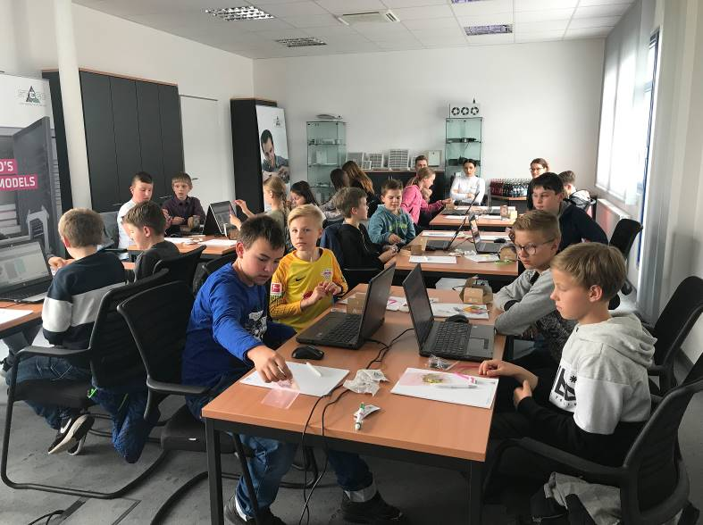
Bildunterschrift:
Schüler des Hariolf Gymnasiums Ellwangen beim Übertragen von Befehlen auf den Calliope

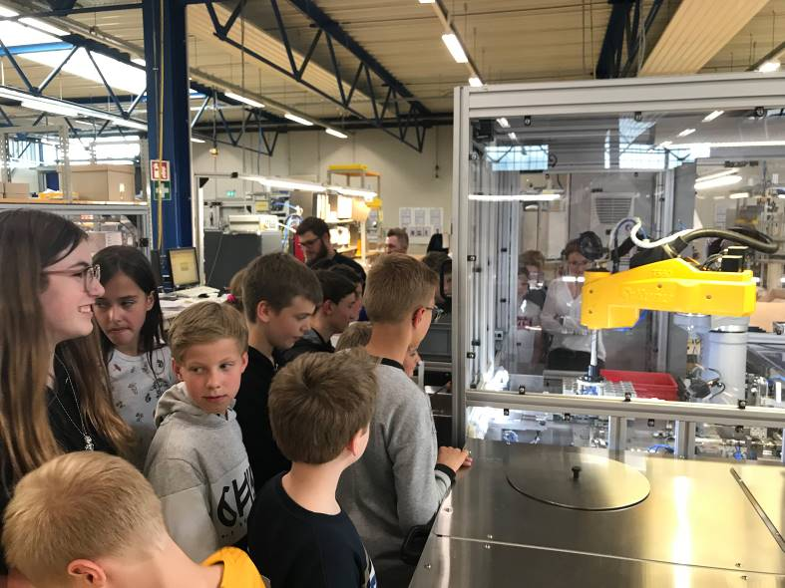
Bildunterschrift:
Stego Azubis führen durch den Betrieb

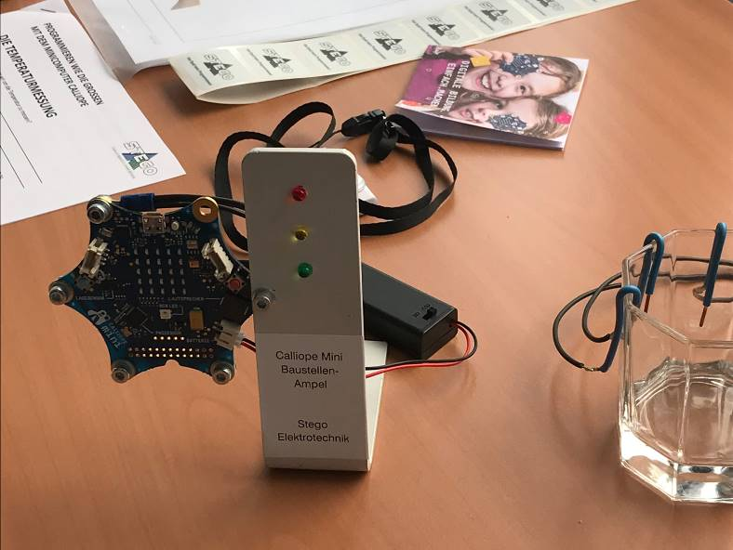
Bildunterschrift:
Calliope in der anschaulichen Anwendung

STEGO - Perfektes Thermal Management

Seit der Gründung im Jahre 1980 entwickelt, produziert und vertreibt die STEGO Elektrotechnik GmbH in Schwäbisch Hall ein stetig wachsendes Produktsortiment zum Schutz elektrischer und elektronischer Komponenten. Schaltschrankheizungen, Filterlüfter, LED-Leuchten, Thermostate, Hygrostate und Schaltschrankzubehör sorgen für optimierte Klimabedingungen in verschiedensten Umgebungen und gewährleisten den dauerhaft verlässlichen Betrieb sensibler Bauteile.

www.stego.de

Pressekontakt:

Siegfried Oerthel | soerthel@stego.de | Tel. +49 791 95058-181

STEGO Elektrotechnik GmbH
Kolpingstraße 21
74523 Schwäbisch Hall
Deutschland
Scan me for
STEGO NEWSROOM

